

**Quản Trị Dự Án Công Nghệ Thông Tin**

***WEBSITE Quản lý Cộng tác viên bán thời gian Trung tâm chiếu phim Quốc gia***

Table of contents

1. Giới thiệu dự án 2

2. Các nhân sự tham gia dự án 2

2.1. Thông tin liên hệ phía khách hàng 2

2.2. Thông tin liên hệ phía công ty 2

2.3. Phân chia vai trò của thành viên dự án và khách hàng 2

3. Khảo sát dự án 2

3.1. Yêu cầu khách hàng 2

3.2. Mô hình hoạt động hiện thời – nghiệp vụ 2

3.3. Mô hình hoạt động dự kiến sau khi áp dụng sản phẩm mới 2

3.4. Phân tích ưu điểm/nhược điểm/lợi ích khách hàng 2

4. Ước lượng 2

4.1. Ước lượng tính năng 2

4.2. Ước lượng cách tích hợp hệ thống 2

4.3. Ước lượng thời gian 2

4.4. Ước lượng rủi ro 2

4.5. Xác định các hạng mục kiểm thử 2

4.6. Ước lượng cách thức triển khai/cài đặt 2

5. Ước lượng giá thành 2

6. Phân chia các giai đoạn chính 2

7. Phân tích thiết kế 2

7.1. Mô hình tích hợp phần cứng/phần mềm 2

7.2. Giao diện 2

7.3. Cơ sở dữ liệu 2

7.4. Mạng 2

7.5. Tương tác người dùng 2

7.6. Đặc tả giao diện API (interface) 2

7.7. Bảo mật 2

7.8. Sao lưu phục hồi 2

7.9. Chuyển đổi dữ liệu 2

8. Danh mục tài liệu liên quan 2

Phiên bản tài liệu

|  |  |  |  |  |
| --- | --- | --- | --- | --- |
| Ngày lập | Mô tả thay đổi | Phiên bản | Người lập | Người duyệt |
| 7/12/2018 | Chưa có thay đổi | 1.0 | Nguyễn Trung Hậu | Bùi Văn Trọng |
| 8/12/2018 | Thêm thông tin về giao diện, bảo mật, backup dữ liệu | 1.1 | Nguyễn Trung Hậu | Lê Trung Đông |
| 9/12/2018 | Mô tả cơ sở dữ liệu  Mô hình tích hợp phần cứng/phần mềm | 1.2 | Đinh Đắc Cường | Lê Trung Đông |
| 10/12/2018 | Hệ thống mạng | 1.3 | Đinh Đắc Cường | Nguyễn Trung Hậu |
|  |  |  |  |  |
|  |  |  |  |  |
|  |  |  |  |  |
|  |  |  |  |  |
|  |  |  |  |  |
|  |  |  |  |  |

# Giới thiệu dự án

Quản lý cộng tác viên bán thời gian :

Website quản lý cộng tác viên bán thời gian tại trung tâm chiếu phim quốc gia (NCC- National cinema center) là một trang web được xây dựng để có thể quản lý thời gian làm việc, lịch làm việc, cũng như quản lý quá trình làm việc của toàn bộ nhân viên. Trong quá trình làm việc , các số liệu về thời gian làm them về giờ giấc cũng như số lần chấm vân tay cũng sẽ được quản lý

# Các nhân sự tham gia dự án

## Thông tin liên hệ phía khách hàng

* Anh Tống Công Dương: Giám đốc Trung tâm chiếu phim Quốc gia
* Anh Cao Hải Huân: Trưởng Phòng chiếu phim Trung tâm chiếu phim Quốc gia
* Chị Mạc Thu Thủy : Trưởng phòng nhân sự Trung tâm chiếu phim Quốc Gia
* Chị Nguyễn Hiền Phương: Trưởng phòng tài vụ Trung tâm chiếu phim Quốc gia

## Thông tin liên hệ phía công ty

TỔNG GIÁM ĐỐC : NGUYỄN ĐỨC TIẾN

1. Lập trình viên:
   1. Nguyễn Trung Hậu
   2. Đinh Đắc Cường
   3. Bùi Văn Trọng
   4. Lê Trung Đông

Phiên dịch: Không có

## Phân chia vai trò của thành viên dự án và khách hàng

### Khách hàng

Giám đốc : Tống Công Dương – Quyết định, ký kết, phê duyệt dự án

Trưởng phòng chiếu phim, Trưởng phòng nhân sự, Trưởng phòng tài vụ : Phối hợp với bên công ty để đưa ra các yêu cầu về chức năng cần có của hệ thống web, thanh toán , cung cấp thông tin cần thiết cho công ty

### Công ty

Tổng giám đốc : Nguyễn Đức Tiến - Ký kết, nhận dự án , bàn giao cho cấp dưới

Lập trình viên :

* Nguyễn Trung Hậu : Liên hệ , khảo sát toàn bộ bên phía khách hàng.
* Đinh Đắc Cường: Thiết kế và lập trình cơ sở dữ liệu.
* Bùi Văn Trọng: Thiết kế và lập tình giao diện web.
* Lê Trung Đông: Thiết kế và lập trình giao diện web.

# Khảo sát dự án

## Yêu cầu khách hàng

* Giao diện website dễ nhìn, gọn gang, truy cập nhanh nhất có thể
* Mỗi cộng tác viên có một tài khoản truy cập riêng
* Số lượng admin có thể thay đổi được. Điều này tùy thuộc vào sự phân công admin của ban giám đốc
* Hệ thống dữ liệu sẽ tự động backup
* Dữ liệu có thể được thay đổi thường xuyên

## Mô hình hoạt động hiện thời – nghiệp vụ

Giám Đốc trung tâm

Sắp xếp lịch phim

Trưởng phòng chiếu phim

Trưởng phòng tài vụ

Trưởng phòng nhân sự

Phân lịch làm việc

Đăng ký thời gian rảnh

Tính lương

Gửi lại cho CTV bằng văn bản giấy

Lịch làm việc CTV

Cộng tác viên

Gửi bảng lương cho CTV qua văn bản

**Ví dụ về lịch làm việc bằng văn bản ( Rối , khó nhìn )**

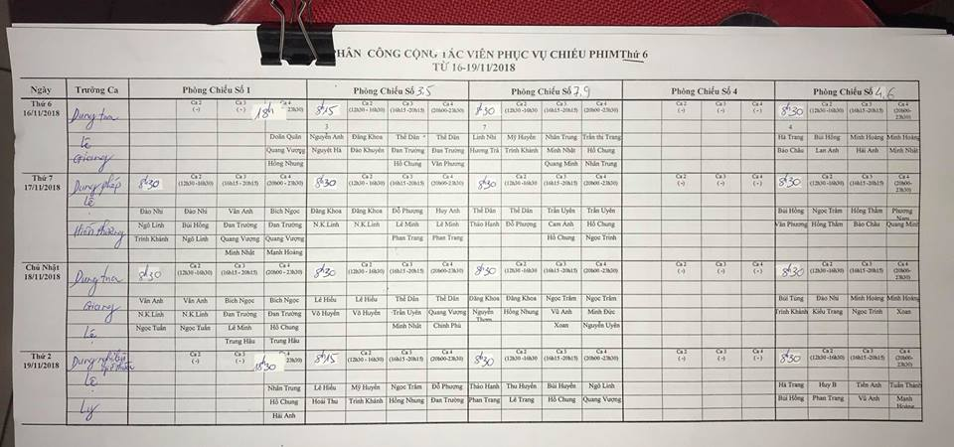

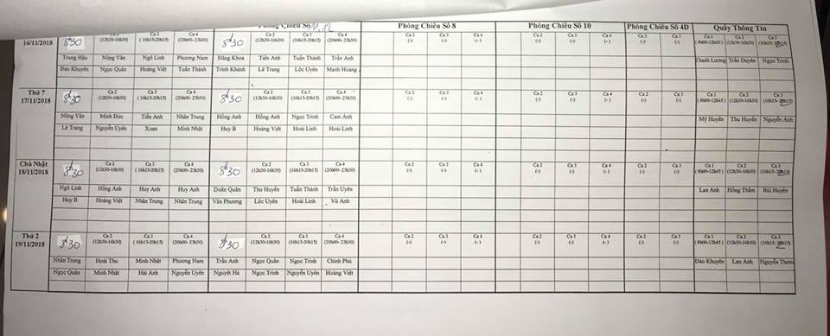

## Mô hình hoạt động dự kiến sau khi áp dụng sản phẩm mới

Lịch làm việc gửi tới mỗi tài khoản của mỗi CTV

HỆ THỐNG QUẢN LÝ MỚI

Giám đốc trung tâm

Duyệt online

Xếp lịch phim

Trưởng phòng chiếu phim

Tự động tính lương và gửi biểu mẫu đến mỗi tài khoản

Đăng ký free time

Cộng tác viên

Thay đổi lịch làm việc nếu có đổi ca

Trưởng phòng nhân sự

Phân công lịch làm việc

## Phân tích ưu điểm/nhược điểm/lợi ích khách hàng

### Ưu điểm

* Lịch phân công công việc của cộng tác viên rõ rang, dễ dàng đưa vào hệ thống cơ sở dữ liệu để đưa lên website
* Thời gian làm việc của các ca linh động, không gò bó
* Khách hàng vui tính, hòa đồng, dễ thương ☺

### Nhược điểm

* Số lượng Cộng tác viên của rạp lớn
* Cộng tác viên nhờ ca, đổi ca cho nhau nhiều
* Cộng tác viên nhờ người đến sớm, đứng hộ thêm giờ dẫn đến việc tính lương trên hệ thống website khó phát triển chính xác
* Chưa có hệ thống server cũng như hệ thống mạng cần thiết

### Lợi ích

* Rạp chiếu phim quốc gia là rạp của nhà nước nên mọi chi phí phát sinh có thể xem xét
* Thời gian hoàn thành được khách hàng giao cho tùy thuộc vào bên phía công ty. Không bắt buộc dealine , quan trọng chất lượng

# Ước lượng

## Ước lượng tính năng

1. Xem hồ sơ nhân sự của cộng tác viên
2. Xem công và lương
3. Đăng ký ca làm việc
4. Xem ca làm việc
5. So sánh vân tay

## Ước lượng cách tích hợp hệ thống

## Ước lượng thời gian

Thời gian dự kiến để có thể hoàn thành xong được dự án là khoảng 4 tháng. Do bên phía khách hàng chưa có đủ yeu cầu về mặt công nghệ. Cũng như cơ sở hạ tầng. Cần xây dựng lại gần như là toàn bộ lại hệ thống máy chủ, server , database … từ đầu nên khá mất thời gian

## Ước lượng rủi ro

* Sắp xếp lịch nhầm so với thời gian rảnh của CTV
* Các CTV đổi ca cho nhau nhưng trên hệ thống không thay đổi dẫn đến việc tính lương sai, thiếu lương , thừa lương
* Nhiều nhân viên cùng đăng nhập xem lịch làm việc cùng lúc dẫn đến việc bị gán đoạn bang thông

## Xác định các hạng mục kiểm thử

1. Test Case
2. Test Basis
3. Testware
4. Test plan
5. Test strategy

## Ước lượng cách thức triển khai/cài đặt

# Ước lượng giá thành

* Giai đoạn 1 : 50.000.000
* Giai đoạn 2: 150.000.000
* Giai đoạn 3 : 200.000.000

## Phân chia các giai đoạn chính

* Khảo sát : 15 ngày
* Phát triển giao diện : 1 tháng
* Xây dựng cơ sở dữ liệu: 15 ngày
* Xây dựng hệ thống máy chủ : 15 ngày
* Test chạy thử website: 1 tháng
* Hoàn tất dự án : 15 ngày

# Phân tích thiết kế

## Mô hình tích hợp phần cứng/phần mềm

* Lập trình mạng
* Lập trình web
* Lập trình cơ sở dữ liệu SQL server.
* Cài đặt máy chủ web riêng.

## Giao diện

**Tổng quan về giao diện về làm việc**

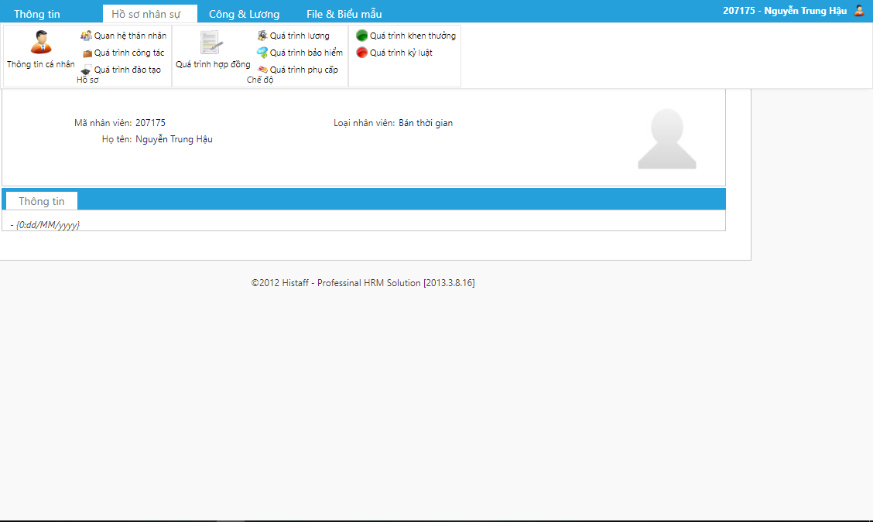

**Giao diện chính**

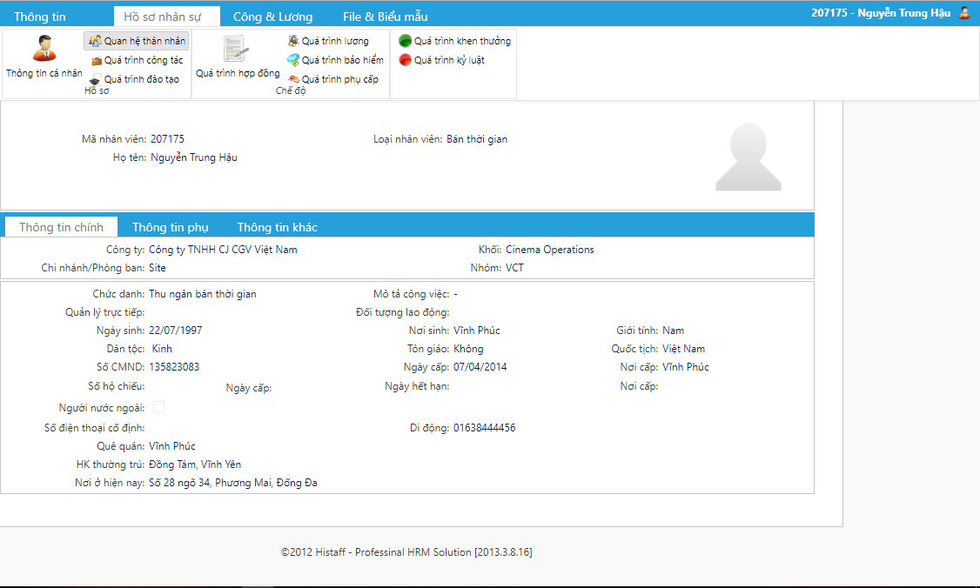

**Hồ sơ nhân sự**

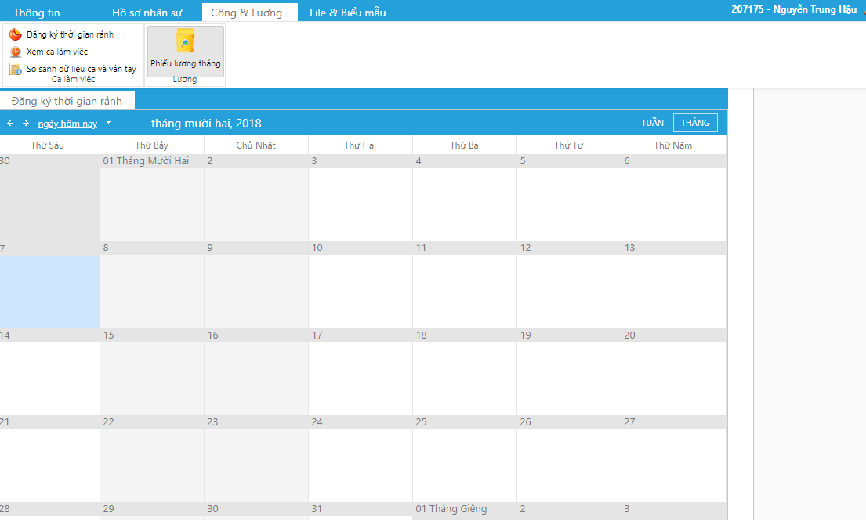

**Đăng ký thời gian rảnh**

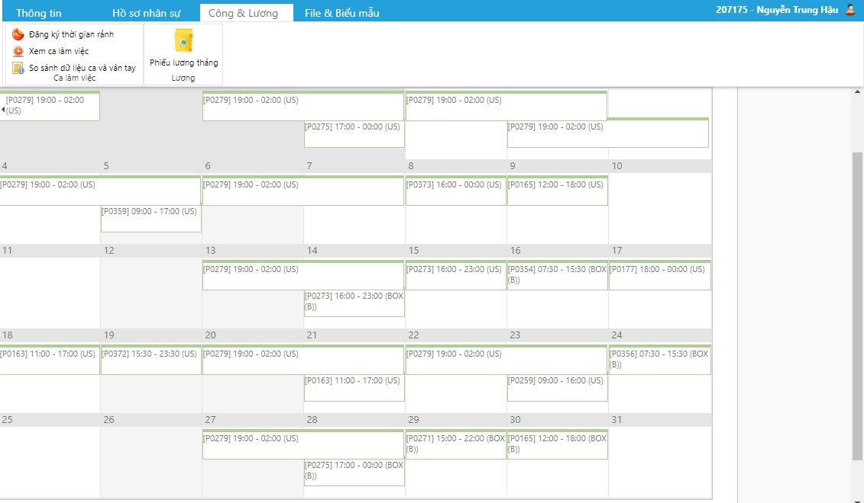

**Xem ca làm việc trong tuần**

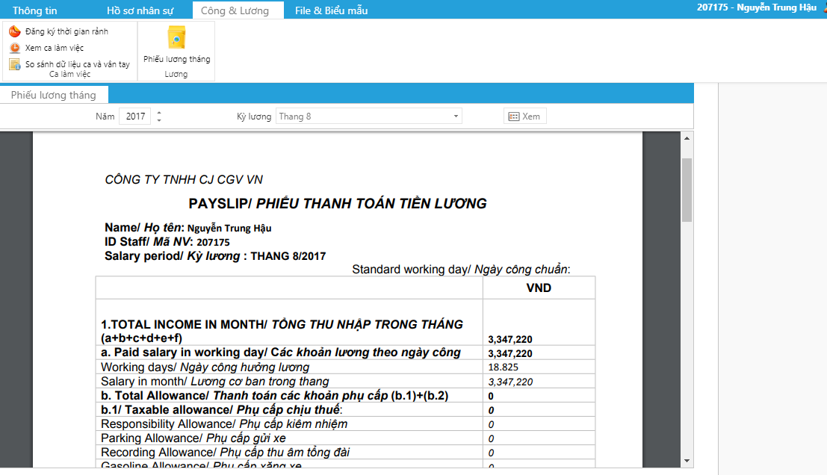

**Bảng lương hàng tháng**

## Cơ sở dữ liệu

* Dùng cơ sở dữ liệu SQL SERVER
* Dùng dạng chuẩn 2NF
* Có back up dữ liệu thường xuyên, có thể phục hồi dữ liệu khi cần thiết.

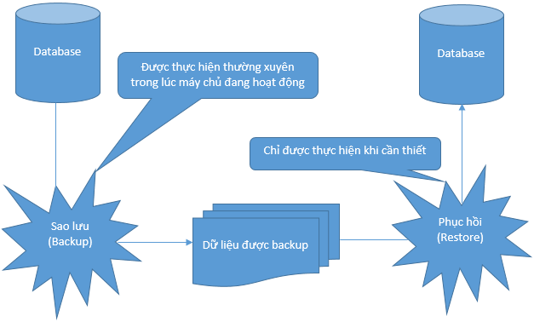

## Mạng

Sử dụng hệ thống mạng truyền thống.

## Tương tác người dùng

Đăng ký thời gian rảnh và xem lịch làm việc, lương, ….

Kiểm Tra Đăng nhập

Đúng TK

Đăng nhập

Cộng tác viên

Sai TK hoặc MK

Yêu cầu nhập lại

Đúng

Kiểm Tra đăng nhập

Đăng nhập quyền admin

Trưởng phòng nhân sự

Post lên Hệ thống

Sai TK hoặc MK

Yêu cầu nhập lại

Đổi mật khẩu , lấy lại mật khẩu, xem bảng lương

Đăng nhập thành công

Cộng tác viên

## Đặc tả giao diện API (interface)



## Bảo mật

* Mỗi cộng tác viên sẽ được cấp một tài khoản ban đầu bao gồm username và password, sau đó yêu cầu cộng tác viên đăng nhập và đổi mật khẩu
* Có một tài khoản Admin dùng chung do Giám đốc trung tâm chiếu phim quản lý. Tài khản này chỉ được giám đốc cấp cho ai có quyền hạn đăng nhập để sửa đổi thông tin và sắp xếp lịch làm việc
* Mỗi người dung sẽ được yêu cầu cung cấp số điện thoại để trong tường hợp quên tài khoản hoặc mật khẩu sẽ được cấp lại qua mã OTP
* Không cung cấp dịch vụ quảng cáo trong trang web

## Sao lưu phục hồi

Trong nhiều trường hợp, dữ liệu có thể bị mất hoặc bị xóa đi, ví dụ:

* Các sự cố không mong muốn như lỗi hệ thống, cháy nổ, hư hỏng thiết bị
* Website bị xâm nhập hay nguy hại một cách bất hợp pháp
* Do thao tác sai của cá nhân dẫn đến ảnh hưởng hoặc tệ hơn là đánh mất hết dữ liệu

Vì vậy mà việc backup dữ liệu là việc vô cùng cần thiết . Với hệ thống website quản lý cộng tác viên thì việc backup dữ liệu sẽ được công ty thực hiện mang đến cho bạn cảm giác an tâm và đặc biệt là bạn có thể tùy ý sao lưu/ phục hồi dữ liệu của mình bất cứ lúc nào bạn muốn.

## Chuyển đổi dữ liệu

# Danh mục tài liệu liên quan

# Cảm ơn thầy đã hướng dẫn và nhiệt tình chỉ dạy